# Основы информационной безопасности

Колчева Юлия Вячеславовна

12 Сентября 2023

РУДН, Москва, Россия

1/8

# Отчет по лабораторной работе №2

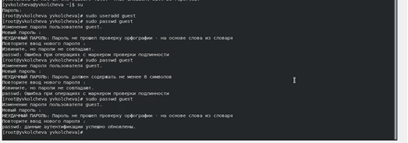

**СОЗДАНИЕ И СМЕНА ПОЛЬЗОВАТЕЛЯ**

Рис. 1: Создание гостевого аккаунта

2/8

**РАБОТА С КОМАНДНОЙ СТРОКОЙ**

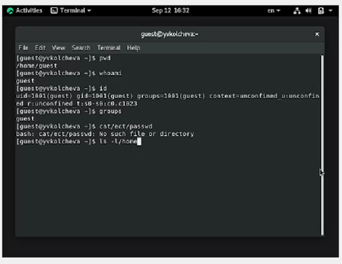

Рис. 2: Команды

3/8

**ПРАВА ДОСТУПА И АТРИБУТЫ**

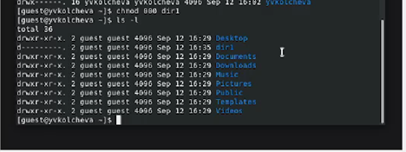

Рис. 3: Работа с командной строкой

4/8

**ЗАПОЛЕНИЕ ТАБЛИЦЫ**

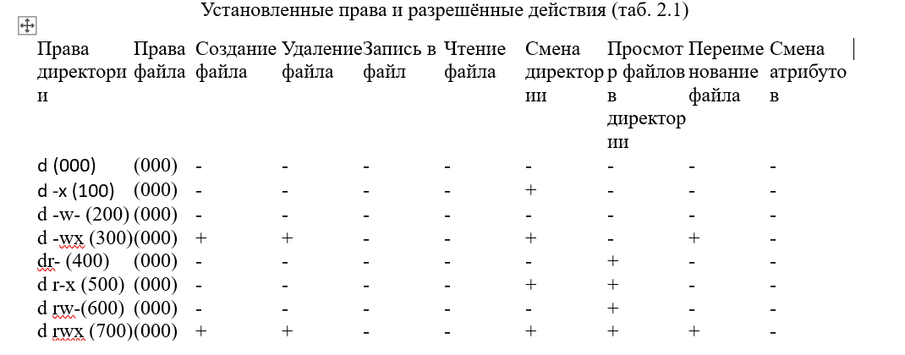

Рис. 4: Таблица

5/8

110/11

**ВЫВОДЫ**

* Приобрела практические навыки работы в консоли с атрибутами файлов
* Закрепила теоретические основы дискреционного разграничения доступа в современных системах с открытым кодом на базе ОС Linux.

8/8

# Спасибо за внимание!